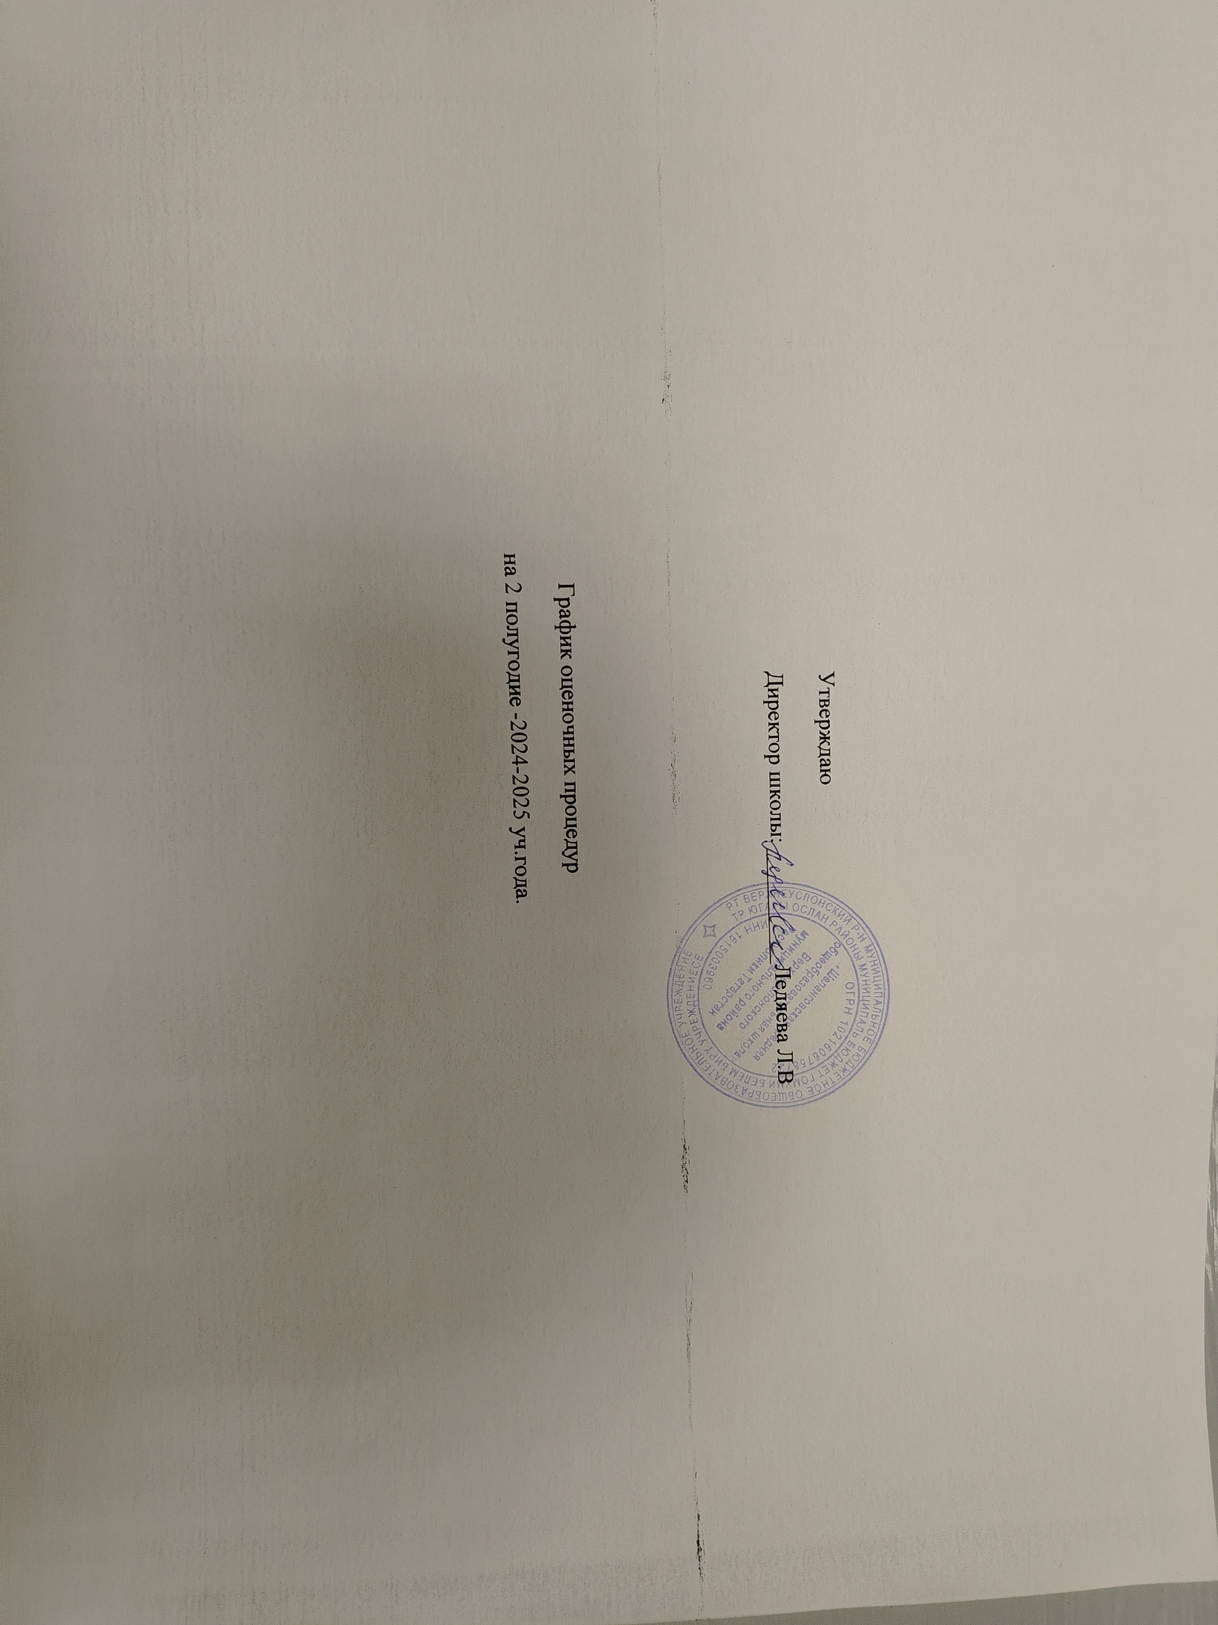

ГРАФИК КОНТРОЛЬНЫХ РАБОТ МБОУ «Шеланговская СОШ»
Январь2025

классы | 1 | 2 | 3 | 4 | 5 | 6 | 7 | 8 | 9 | 10 | 11 | 12 | 13 | 14 | 15 | 16 | 17 | 18 | 19 | 20 | 21 | 22 | 23 | 24 | 25 | 26 | 27 | 28 | 29 | 30 | 31
1
2
3
4
5
6 |  |  |  |  |  |  |  |  |  |  | р
7
8 |  |  |  |  |  |  |  |  |  |  |  | А
9 |  |  |  |  |  |  |  |  |  |  |  |  |  |  |  |  |  |  |  |  |  |  |  |  |  |  |  |  | Г
10 |  |  |  |  |  |  |  |  |  |  |  |  |  |  |  |  |  |  |  |  |  |  |  |  |  |  |  |  |  | А
11 |  |  |  |  |  |  |  |  |  |  |  |  |  |  |  |  |  |  |  |  |  |  |  |  |  |  |  |  |  | А

 | - Федеральный уровень (ВПР) |  | - Муниципальный уровень (пробные пр.работы ГИА | М | - математика
 |  |  |  | А | - алгебра
 | - Региональный уровень (РПР) |  | - Школьный уровень | Г | - геометрия
 |  |  |  | Ф | - физика
 | - Шк. уровень (пр. работы по материалам ГИА) | Ин | - информатика | Х | - химия
 |  | Л | - литература | РЯ | - родной язык
 |  | Р | - русский язык | РЛ | - родная литература
 |  | Б | - биология | Ан | - английский язык
 |  | Гг | - география | И | - история
 |  | Ом | - окружающий мир | Ис | - испанский язык
 |  | Об | - ОБЖ | Од | - ОДНКНР
 |  |  |  | О | - обществознание

ГРАФИК КОНТРОЛЬНЫХ РАБОТ МБОУ «Шеланговская СОШ»
Февраль 2025
классы | 1 | 2 | 3 | 4 | 5 | 6 | 7 | 8 | 9 | 10 | 11 | 12 | 13 | 14 | 15 | 16 | 17 | 18 | 19 | 20 | 21 | 22 | 23 | 24 | 25 | 26 | 27 | 28 | 29 | 30 | 31
1
2
3
4
5 |  |  |  |  |  |  |  |  |  |  | м
6
7
8
9 |  |  |  |  |  |  |  |  |  |  |  |  |  |  |  |  |  |  |  |  |  |  |  |  |  |  | А
10 |  |  |  |  |  |  |  |  |  |  |  |  |  |  |  |  |  |  |  |  | Г
11 |  |  |  |  |  |  |  |  |  |  |  |  |  |  |  |  |  |  |  |  | Г

 | - Федеральный уровень (ВПР) |  | - Муниципальный уровень (пробные пр.работы ГИА | М | - математика
 |  |  |  | А | - алгебра
 | - Региональный уровень (РПР) |  | - Школьный уровень | Г | - геометрия
 |  |  |  | Ф | - физика
 | - Шк. уровень (пр. работы по материалам ГИА) | Ин | - информатика | Х | - химия
 |  | Л | - литература | РЯ | - родной язык
 |  | Р | - русский язык | РЛ | - родная литература
 |  | Б | - биология | Ан | - английский язык
 |  | Гг | - география | И | - история
 |  | Ом | - окружающий мир | Ис | - испанский язык
 |  | Об | - ОБЖ | Од | - ОДНКНР
 |  | В- | -вероятность и статистика | О | - обществознание
ГРАФИК КОНТРОЛЬНЫХ РАБОТ МБОУ «Шеланговская СОШ март2025
классы | 1 | 2 | 3 | 4 | 5 | 6 | 7 | 8 | 9 | 10 | 11 | 12 | 13 | 14 | 15 | 16 | 17 | 18 | 19 | 20 | 21 | 22 | 23 | 24 | 25 | 26 | 27 | 28 | 29 | 30 | 31
1
2
3 |  |  |  |  |  |  |  |  |  |  | М |  | Р
4 |  |  |  |  |  |  |  |  |  |  |  |  |  |  |  |  |  | Р | М
5 |  |  |  |  |  | М |  |  | м
6 |  |  |  |  |  |  |  |  |  |  |  | м
7 |  |  |  |  |  | А
8
9 |  |  |  |  |  |  |  |  |  |  |  |  | А
10
11 |  |  |  |  |  |  |  |  |  |  |  |  |  |  |  |  |  |  |  | А

 | - Федеральный уровень (ВПР) |  | - Муниципальный уровень (пробные пр.работы ГИА | М | - математика
 |  |  |  | А | - алгебра
 | - Региональный уровень (РПР) |  | - Школьный уровень | Г | - геометрия
 |  |  |  | Ф | - физика
 | - Шк. уровень (пр. работы по материалам ГИА) | Ин | - информатика | Х | - химия
 |  | Л | - литература | РЯ | - родной язык
 |  | Р | - русский язык | РЛ | - родная литература
 |  | Б | - биология | Ан | - английский язык
 |  | Гг | - география | И | - история
 |  | Ом | - окружающий мир | Ис | - испанский язык
 |  | Об | - ОБЖ | Од | - ОДНКНР
 |  |  |  |  | - обществознание

ГРАФИК КОНТРОЛЬНЫХ РАБОТ МБОУ «Шеланговская СОШ»
Апрель2025
классы | 1 | 2 | 3 | 4 | 5 | 6 | 7 | 8 | 9 | 10 | 11 | 12 | 13 | 14 | 15 | 16 | 17 | 18 | 19 | 20 | 21 | 22 | 23 | 24 | 25 | 26 | 27 | 28 | 29 | 30 | 31
1
2
3
4
5
6
7
8 |  |  | A
9 |  |  |  |  |  |  |  | Г
10 |  |  |  |  |  |  |  |  |  |  |  |  |  |  |  |  |  |  |  |  |  |  |  | А
11 |  |  |  |  |  |  |  |  |  |  |  |  |  |  |  |  |  |  |  |  |  |  |  | А |  |  |  |  | Г

 | - Федеральный уровень (ВПР) |  | - Муниципальный уровень (пробные пр.работы ГИА | М | - математика
 |  |  |  | А | - алгебра
 | - Региональный уровень (РПР) |  | - Школьный уровень | Г | - геометрия
 |  |  |  | Ф | - физика
 | - Шк. уровень (пр. работы по материалам ГИА) | Ин | - информатика | Х | - химия
 |  | Л | - литература | РЯ | - родной язык
 |  | Р | - русский язык | РЛ | - родная литература
 |  | Б | - биология | Ан | - английский язык
 |  | Гг | - география | И | - история
 |  | Ом | - окружающий мир | Ис | - испанский язык
 |  | Об | - ОБЖ | Од | - ОДНКНР
 |  |  |  | О | - обществознание

ГРАФИК КОНТРОЛЬНЫХ РАБОТ МБОУ «Шеланговская СОШ»
Май2023
классы | 1 | 2 | 3 | 4 | 5 | 6 | 7 | 8 | 9 | 10 | 11 | 12 | 13 | 14 | 15 | 16 | 17 | 18 | 19 | 20 | 21 | 22 | 23 | 24 | 25 | 26 | 27 | 28 | 29 | 30 | 31
1
2 |  |  |  |  |  |  |  |  |  |  |  |  | М | Р | Ом | Л
3 |  |  |  |  |  |  |  |  |  |  |  |  | М |  | Р |  |  |  |  | Л |  | Ом
4 |  |  |  |  |  |  |  |  |  |  | О м | Л | Р | М
5 |  |  |  |  |  |  |  |  |  |  |  |  |  |  |  | М |  | Р |  |  | И | Б |  | Гг |  |  |  |  |  | М
6 |  |  |  |  |  |  |  |  |  |  |  | И |  |  | л |  |  | Р | Б | Гг |  | О
7 |  |  |  |  | А | И | О |  |  |  |  |  |  |  |  |  | Р | Л | Б |  |  |  |  | Гг
8 |  |  | А |  |  |  |  |  |  |  |  |  |  |  | Л | О |  | р | И | Гг |  |  | Б
9 |  |  |  |  |  |  |  |  |  | О |  |  |  |  | Л | р | Гг | И | Б | Г
10 |  |  |  |  |  |  |  |  |  |  |  |  | Г |  |  |  | Р |  | О | Гг
11 |  |  |  |  |  |  |  |  |  |  |  |  |  |  | Р | О | Гг | И | Б
Ггг

 | - Федеральный уровень (ВПР) |  | - Муниципальный уровень (пробные пр.работы ГИА | М | - математика
 |  |  |  | А | - алгебра
 | - Региональный уровень (РПР) |  | - Школьный уровень | Г | - геометрия
 |  |  |  | Ф | - физика
 | - Шк. уровень (пр. работы по материалам ГИА) | Ин | - информатика | Х | - химия
 |  | Л | - литература | РЯ | - родной язык
 |  | Р | - русский язык | РЛ | - родная литература
 |  | Б | - биология | Ан | - английский язык
 |  | Гг | - география | И | - история
 |  | Ом | - окружающий мир | Ис | - испанский язык
 |  | Об | - ОБЖ | Од | - ОДНКНР
 |  |  |  | О | - обществознание

